自贡市妇幼保健院治疗室医疗柜参数资料
1.产品区域：新建4号楼2-6层，治疗室一、治疗室二。
2.产品种类、数量：治疗柜，操作台。（上柜，中柜，下柜）；数量5套，总长31m,其中治疗室一15m,治疗室二16m。
3.材质要求：柜体采用1.0mm厚优质电解钢板；台面采用12mm厚医用人造石，具有耐酸耐碱的性质，抗污染不渗透、不变形不上色、无缝隙易清洁打理，耐磨、耐刮损、耐冲击、耐高温、抗紫外线、抗污垢、防火、防静电，以及具有阻燃性、无毒等技术特点；符合医院等高标准的环境卫生要求；柜体底部采用1.0mm的304#不锈钢踢脚线，比柜体前端面缩进尺寸为20mm，高150mm，操作时无抵脚感，符合人体工程学原理，预防多次清洁消毒导致的腐蚀和生锈；金属表面抑菌粉末静电喷涂，
4.配置要求：优质一字折弯斜拉手、304不锈钢铰链、304缓冲导轨、标签卡槽、上柜下柜内、柜子中部各一件活动层板,中部层板高度可任意调节。

附：需求清单
产品名称 | 规格尺寸 | 材质要求 | 数量 | 单位 | 使用区域
治疗室定制柜 | 延米*650*2000 | 1、材质：柜体采用1.0mm厚优质电解钢板；台面采用12mm厚医用人造石，具有耐酸耐碱的性质，抗污染不渗透、不变形不上色、无缝隙易清洁打理，耐磨、耐刮损、耐冲击、耐高温、抗紫外线、抗污垢、防火、防静电，以及具有阻燃性、无毒等技术特点；符合医院等高标准的环境卫生要求；柜体底部采用1.0mm的304#不锈钢踢脚线，比柜体前端面缩进尺寸为20mm，高150mm，操作时无抵脚感，符合人体工程学原理，预防多次清洁消毒导致的腐蚀和生锈。  2、配置：优质一字折弯斜拉手、304不锈钢铰链、304缓冲导轨、标签卡槽、上柜下柜内、柜子中部各一件活动层板,中部层板高度可任意调节。 | 31 | 延米 | 2层3-6层/标准层：治疗室一，治疗室二

治疗室一：
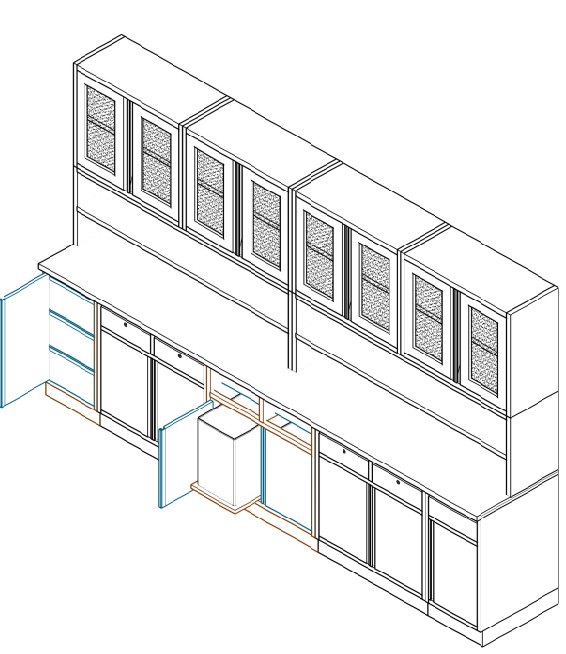
治疗室二：